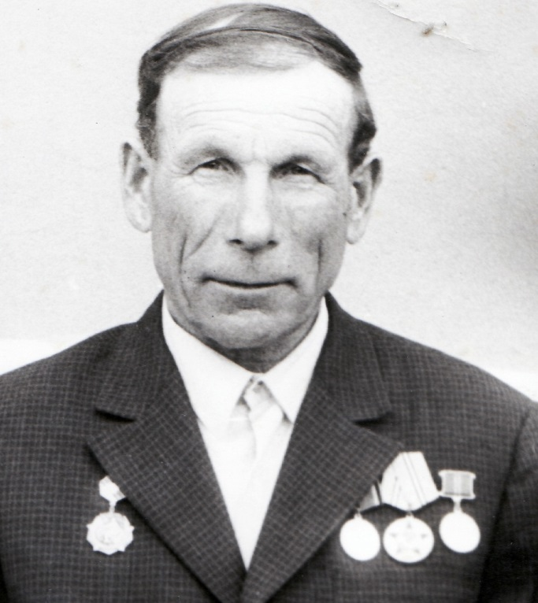

Давиденко
Григорий Романович
16.03.1918 г. – 07.07.1998 г.

